Za naslovnu stranicu /Obavijesti/
---------------------------------
Naša škola sudjeluje u petom izdanju Međunarodne noći geografije, koja zbog epidemioloških uvjeta traje do petka, 9. travnja 2021. godine. U ovoj manifestaciji se istovremeno diljem svijeta organiziraju različiti događaji sa ciljem promocije geografije, geografa, geografskih koncepcija i geografskog istraživanja.
Inicijativu „GeoNight” je prvi put predložio Francuski nacionalni geografski odbor (CNFH) 2017. Od 2018. godine nadalje, inicijativa se proširila na međunarodnoj razini, prvo u Europi, zahvaljujući Europskom udruženju nacionalnih geografskih društava (EUGEO), a zatim i šire, zahvaljujući Međunarodnoj geografskoj uniji (IGU).
Službena stranica Međunarodne noći geografije je https://www.geonight.net/ dok projekte prijavljene u Hrvatskoj možete pratiti na: https://www.geonight.net/category/hrvatska/
http://abcgeografija.com/teme/noc-geografije-9-travnja-2021/
Događaj je popraćen i https://www.facebook.com/GeoNight.official/ i službenim stranicama Međunarodne geografske unije https://igu-online.org/geonights-2021/

Od 15 prijavljenih projekata u Hrvatskoj, dva su projekta naše škole u organizaciji Tihane Modrić, učiteljice geografije i engleskog jezika i učenika 5.a, 6.a, 7.abc razreda.

U projektu „Virtualni posjet Australiji” organiziranom u partnerstvu s International Grammar School, Sydney, Australija, učenici imaju priliku stupiti u kontakt s hrvatskim učiteljem Marinom Rosandićem u Australiji, raspitati se o načinu života, školovanja, problema s kojim s susreo pri odlasku iz Hrvatske i dolasku u Australiju. Njegovi učenici i kolege će odgovarati na pitanja naših učenika. Svi rezultati projekta prikazat će se na https://padlet.com/tihanamodric/GeoNight_2021 Više informacija je dostupno na poveznici.

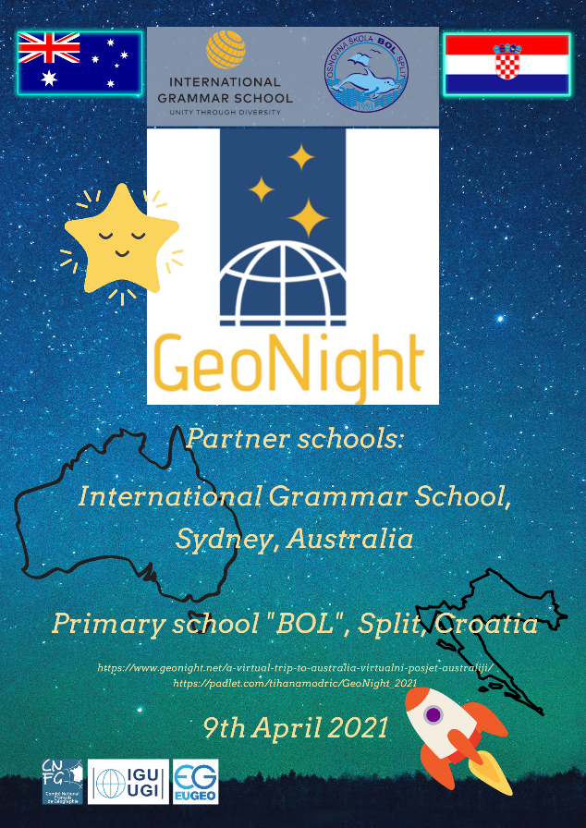

U projektu „Introduce Croatia and Say Hello to Poland“ sudjeluju učenici 7.c razreda i eTwinning grupe koju također vodi učiteljica Modrić. Tijekom događaja, učenici iz Hrvatske upoznat će učenike osnovne škole Zespol Szkol w Lubcza, Poljska koje vodi učiteljica engleskog jezika Magdalena Przenioslo. Učenici će videozapisima i prezentacijama predstaviti obje države, a zatim zaigrati Kahoot! kviz i vidjeti koliko znaju o svakoj zemlji. Ovaj događaj će potaknuti učenike na istraživanje i putovanje te na prevladavanje jezičnih poteškoća. Detaljnije informacije potražite na poveznici. Projekt je prijavljen i na eTwinning platformu gdje će do 15.4. biti objavljeni rezultati rada učenika s online radionice planirane putem Teams-a, 12.4.2021 u 17.30h.

